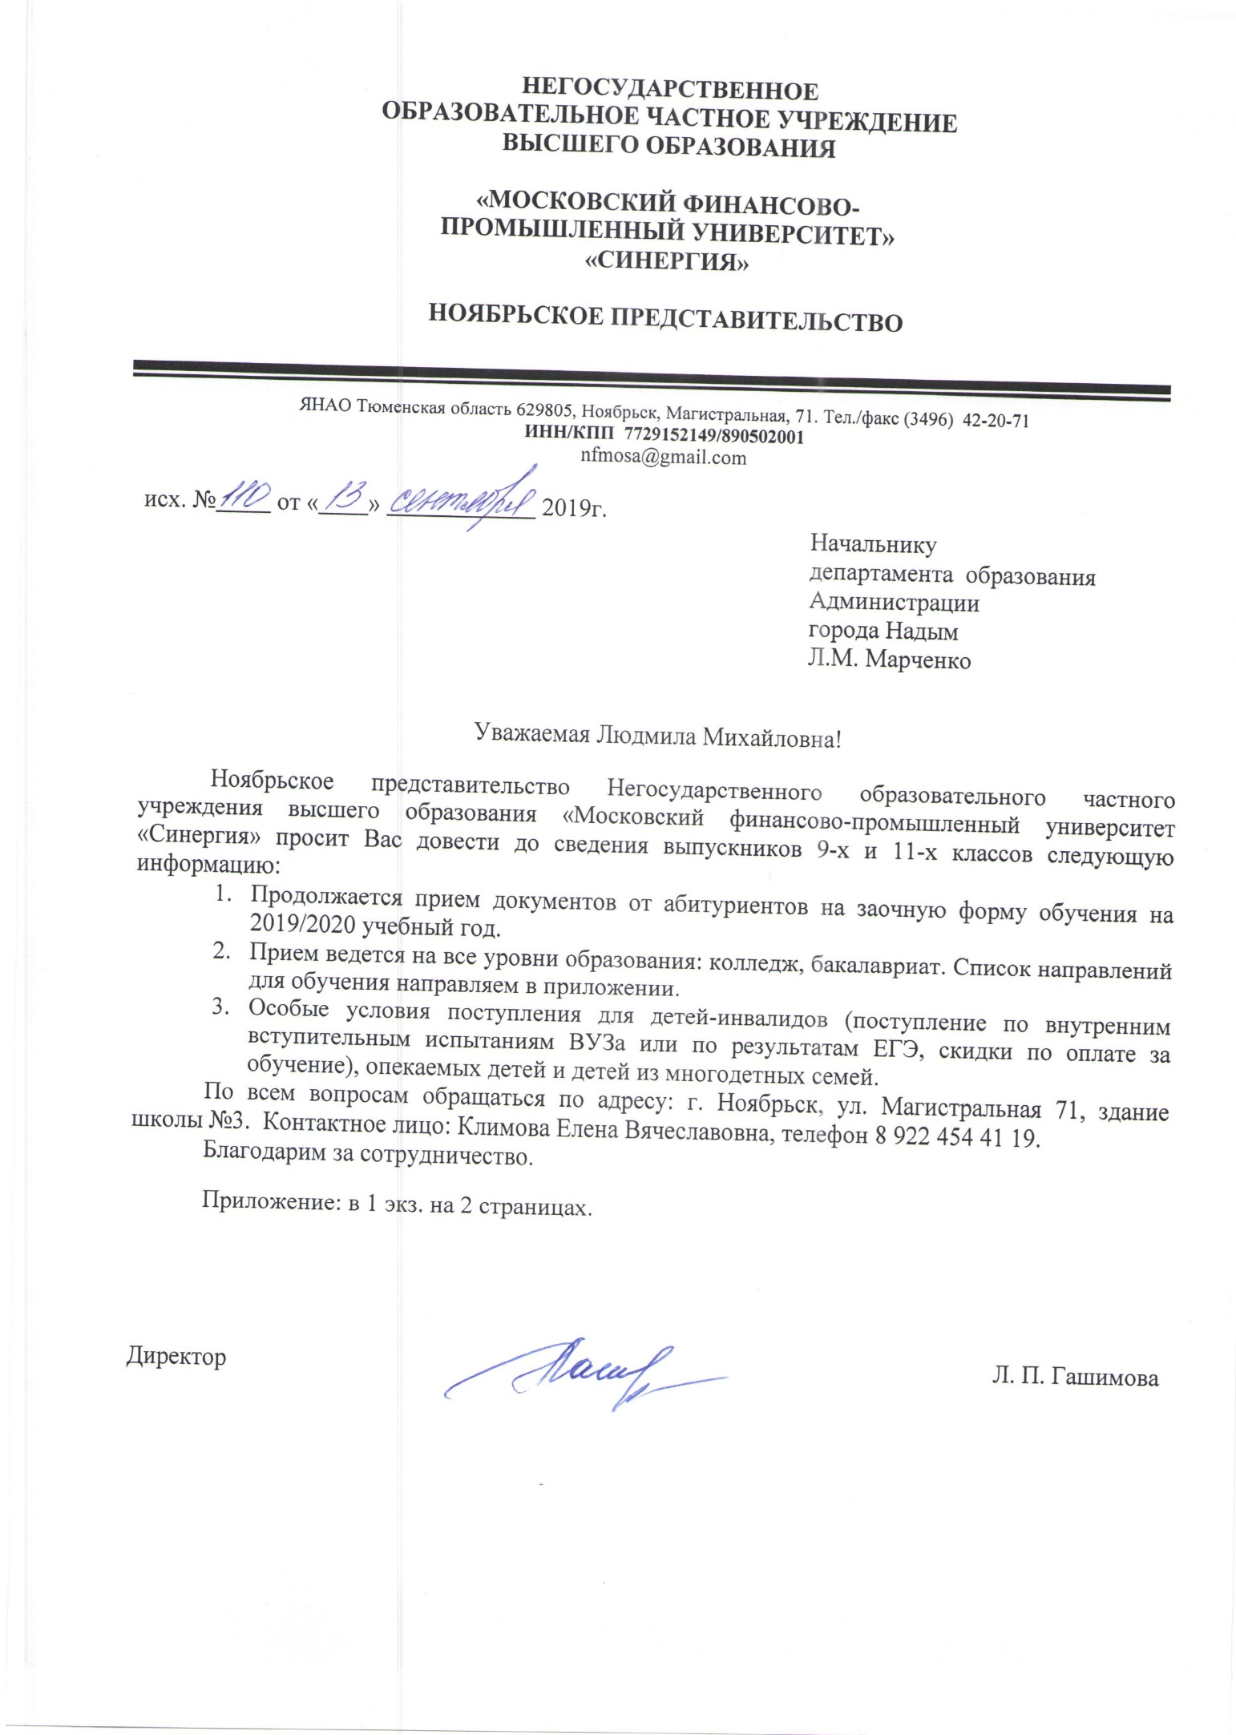

Приложение 1
Перечень направлении обучения
№ | Уровень образования | Наименование направления обучения | Стоимость обучения за 1 семестр
1. | Среднее-профессиональное образование | Банковское дело | 20 000 рублей
2. |  | Гостиничный сервис
3. |  | Коммерция (по отраслям)
4. |  | Информационные системы (по отраслям)
5. |  | Экономика и бухгалтерский учет (по отраслям)
6. |  | Право и организация социального обеспечения
7. | Высшее образование (бакалавриат) | Направление: Экономика,  Профиль: Налоги и налогообложение | 27 500 рублей
8. |  | Направление: Экономика,  Профиль: Бухгалтерский учет, анализ и аудит
9. |  | Направление: Экономика,  Профиль: Финансы и кредит
10. |  | Направление: Экономика,  Профиль: Банковское дело
11. |  | Направление: Экономика,  Профиль: Экономика горной промышленности
12. |  | Направление: Менеджмент,  Профиль: Управление проектами
13. |  | Направление: Менеджмент,  Профиль: Спортивный менеджмент
14. |  | Направление: Менеджмент,  Профиль: Финансовый менеджмент
15. |  | Направление: Менеджмент,  Профиль: Менеджмент в образовании
16. |  | Направление: Менеджмент,  Профиль: Управление государственным и муниципальным сектором
17. |  | Направление: Менеджмент,  Профиль: Интернет-маркетинг
18. |  | Направление: Менеджмент,  Профиль: Логистика
19. |  | Направление: Менеджмент,  Профиль: Маркетинг
20. |  | Направление: Менеджмент,  Профиль: Предпринимательство
21. |  | Направление: Менеджмент,  Профиль: Управление человеческими ресурсами
22. |  | Направление: Менеджмент,  Профиль: Менеджмент в гостиничном и ресторанном бизнесе
23. |  | Направление: Менеджмент,  Профиль: Менеджмент наукоемких производств нефтегазохимического комплекса
24. |  | Направление: Менеджмент,  Профиль: Менеджмент в машиностроении
25. |  | Направление: Менеджмент,  Профиль: Менеджмент в здравоохранении
26. |  | Направление: Менеджмент,  Профиль: Менеджмент в строительстве
27. |  | Направление: Менеджмент,  Профиль: Менеджмент в энергетике
28. |  | Направление: Юриспруденция,  Профиль: Гражданское право
29. |  | Направление: Юриспруденция,  Профиль: Уголовное право
30. |  | Направление: Психология,  Профиль: Организационная психология
31. |  | Направление: Лингвистика,  Профиль: Перевод и переводоведение
32. |  | Направление: Психолого-педагогическое образование  Профиль: Педагог начальных классов
33. |  | Направление: Психолого-педагогическое образование  Профиль: Педагог дошкольного образования
34. |  | Направление: Реклама и связи с общественностью  Профиль: Реклама и связи с общественностью
35. |  | Направление: Дизайн  Профиль: Архитектурный дизайн
36. |  | Направление: Информационные системы и технологии  Профиль: Информационная безопасность
37. |  | Направление: Прикладная информатика  Профиль: Прикладная информатика

